

**О внесении изменений в постановление акимата Акмолинской области от 23 ноября 2015 года № А-11/537 "Об утверждении регламентов государственных услуг"**

***Утративший силу***

Постановление акимата Акмолинской области от 25 декабря 2017 года № А-1/599. Зарегистрировано Департаментом юстиции Акмолинской области 19 января 2018 года № 6357. Утратило силу постановлением акимата Акмолинской области от 3 февраля 2020 года № А-2/41

      Сноска. Утратило силу постановлением акимата Акмолинской области от 03.02.2020 № А-2/41 (вводится в действие со дня официального опубликования).

      В соответствии с Законами Республики Казахстан от 23 января 2001 года "О местном государственном управлении и самоуправлении в Республике Казахстан", от 15 апреля 2013 года "О государственных услугах", акимат Акмолинской области ПОСТАНОВЛЯЕТ:

      1. Внести в постановление акимата Акмолинской области "Об утверждении регламентов государственных услуг" от 23 ноября 2015 года № А-11/537 (зарегистрировано в Реестре государственной регистрации нормативных правовых актов № 5164, опубликовано 30 декабря 2015 года в газетах "Акмолинская правда" и "Арқа ажары") следующие изменения:

      1) в регламенте государственной услуги "Восстановление записей актов гражданского состояния", утвержденном указанным постановлением:

      подпункт 3) части первой пункта 5 изложить в новой редакции:

      "3) ответственный исполнитель осуществляет проверку полноты документов, составляет заключение о восстановлении актовой записи или об отказе в этом в двух экземплярах, производит запись о восстановлении акта гражданского состояния (кроме рождения) в книге текущей регистрации или регистрацию восстановленной записи о рождении в книге регистрации восстановленных актов о рождении, вносит данные в информационную систему "Запись актов гражданского состояния" распечатывает актовую запись в двух экземплярах и формирует соответствующее свидетельство и передает на подпись руководителю – 6 рабочих дней (день приема не входит в срок оказания государственной услуги), при необходимости запроса в другие государственные органы и проведения дополнительного изучения или проверки срок рассмотрения продлевается не более чем на 29 календарных дней, о чем сообщается услугополучателю в течение 3 календарных дней с момента продления срока рассмотрения;";

      подпункт 5) части второй пункта 5 изложить в новой редакции:

      "5) ответственный исполнитель осуществляет проверку полноты документов, составляет заключение о восстановлении актовой записи или об отказе в этом в двух экземплярах, производит запись о восстановлении акта гражданского состояния (кроме рождения) в книге текущей регистрации или регистрацию восстановленной записи о рождении в книге регистрации восстановленных актов о рождении, вносит данные в информационную систему "Запись актов гражданского состояния" распечатывает актовую запись в двух экземплярах и формирует соответствующее свидетельство и передает на подпись руководителю – 5 рабочих дней (день приема не входит в срок оказания государственной услуги), при необходимости запроса в другие государственные органы и проведения дополнительного изучения или проверки срок рассмотрения продлевается не более чем на 29 календарных дней, о чем сообщается услугополучателю в течение 3 календарных дней с момента продления срока рассмотрения;";

      подпункт 3) части первой пункта 8 изложить в новой редакции:

      "3) ответственный исполнитель осуществляет проверку полноты документов, составляет заключение о восстановлении актовой записи или об отказе в этом в двух экземплярах, производит запись о восстановлении акта гражданского состояния (кроме рождения) в книге текущей регистрации или регистрацию восстановленной записи о рождении в книге регистрации восстановленных актов о рождении, вносит данные в информационную систему "Запись актов гражданского состояния" распечатывает актовую запись в двух экземплярах и формирует соответствующее свидетельство и передает на подпись руководителю – 6 рабочих дней (день приема не входит в срок оказания государственной услуги), при необходимости запроса в другие государственные органы и проведения дополнительного изучения или проверки срок рассмотрения продлевается не более чем на 29 календарных дней, о чем сообщается услугополучателю в течение 3 календарных дней с момента продления срока рассмотрения;";

      подпункт 5) части второй пункта 8 изложить в новой редакции:

      "5) ответственный исполнитель осуществляет проверку полноты документов, составляет заключение о восстановлении актовой записи или об отказе в этом в двух экземплярах, производит запись о восстановлении акта гражданского состояния (кроме рождения) в книге текущей регистрации или регистрацию восстановленной записи о рождении в книге регистрации восстановленных актов о рождении, вносит данные в информационную систему "Запись актов гражданского состояния" распечатывает актовую запись в двух экземплярах и формирует соответствующее свидетельство и передает на подпись руководителю – 5 рабочих дней (день приема не входит в срок оказания государственной услуги), при необходимости запроса в другие государственные органы и проведения дополнительного изучения или проверки срок рассмотрения продлевается не более чем на 29 календарных дней, о чем сообщается услугополучателю в течение 3 календарных дней с момента продления срока рассмотрения;";

      часть девятую пункта 9 изложить в новой редакции:

      "Сведения о документах, удостоверяющих личность услугополучателя, а также свидетельств о регистрации актов гражданского состояния, если регистрация была произведена после 2008 года на территории РК, услугодатель или работник Государственной корпорации получает из соответствующих государственных информационных систем через шлюз "электронного правительства.";

      приложение к указанному регламенту изложить в новой редакции согласно приложению 1 к настоящему постановлению;

      2) в регламенте государственной услуги "Выдача повторных свидетельств или справок о регистрации актов гражданского состояния", утвержденном указанным постановлением:

      пункт 2 изложить в новой редакции:

      "2. Форма оказания государственной услуги: электронная/бумажная.";

      часть девятую пункта 9 изложить в новой редакции:

      "Сведения о регистрации актов гражданского состояния, если регистрация была произведена после 2008 года на территории РК, документа подтверждающего оплату услугополучателем в бюджет суммы пошлины (в случае оплаты через ПШЭП), а также о документах удостоверяющих личность услугодатель или работник Государственной корпорации получает из соответствующих государственных информационных систем через шлюз "электронного правительства.";

      часть одиннадцатую пункта 9 изложить в новой редакции:

      "Повторное свидетельство о смерти выдается родственникам умерших, лицам входящих в круг наследников.";

      3) в регламенте государственной услуги "Регистрация перемены имени, отчества, фамилии в том числе внесение изменений, дополнений и исправлений в записи актов гражданского состояния", утвержденном указанным постановлением:

      пункт 2 изложить в новой редакции:

      "2. Форма оказания государственной услуги: электронная/бумажная.";

      подпункт 3) части первой пункта 5 изложить в новой редакции:

      "3) ответственный исполнитель осуществляет проверку полноты документов, составляет заключение, вносит данные в информационную систему "Запись актов гражданского состояния", регистрирует, распечатывает актовую запись в двух экземплярах, формирует соответствующее свидетельство и передает на подпись руководителю – 6 рабочих дней (день приема не входит в срок оказания государственной услуги), при необходимости запроса в другие государственные органы, срок оказания услуги продлевается не более чем на 29 календарных дней, с уведомлением услугополучателя в течение 3 календарных дней;

      заявление о внесении изменений, дополнений и исправлений в запись акта гражданского состояния - 6 рабочих дней (день приема не входит в срок оказания государственной услуги), при необходимости запроса в другие государственные органы, срок оказания услуги продлевается не более чем на 29 календарных дней с уведомлением услугополучателя в течение 3 календарных дней;";

      подпункт 5) части второй пункта 5 изложить в новой редакции:

      "5) ответственный исполнитель осуществляет проверку полноты документов, составляет заключение, вносит данные в информационную систему "Запись актов гражданского состояния", регистрирует, распечатывает актовую запись в двух экземплярах, формирует соответствующее свидетельство и передает на подпись руководителю – 5 рабочих дней (день приема не входит в срок оказания государственной услуги), при необходимости запроса в другие государственные органы, срок оказания услуги продлевается не более чем на 29 календарных дней, с уведомлением услугополучателя в течение 3 календарных дней;

      заявление о внесении изменений, дополнений и исправлений в запись акта гражданского состояния - 5 рабочих дней (день приема не входит в срок оказания государственной услуги), при необходимости запроса в другие государственные органы, срок оказания услуги продлевается не более чем на 29 календарных дней с уведомлением услугополучателя в течение 3 календарных дней;";

      подпункт 3) части первой пункта 8 изложить в новой редакции:

      "3) ответственный исполнитель осуществляет проверку полноты документов, составляет заключение, вносит данные в информационную систему "Запись актов гражданского состояния", регистрирует, распечатывает актовую запись в двух экземплярах, формирует соответствующее свидетельство и передает на подпись руководителю – 6 рабочих дней (день приема не входит в срок оказания государственной услуги), при необходимости запроса в другие государственные органы, срок оказания услуги продлевается не более чем на 29 календарных дней, с уведомлением услугополучателя в течение 3 календарных дней;

      заявление о внесении изменений, дополнений и исправлений в запись акта гражданского состояния - 6 рабочих дней (день приема не входит в срок оказания государственной услуги), при необходимости запроса в другие государственные органы, срок оказания услуги продлевается не более чем на 29 календарных дней с уведомлением услугополучателя в течение 3 календарных дней;";

      подпункт 5) части второй пункта 8 изложить в новой редакции:

      5) ответственный исполнитель осуществляет проверку полноты документов, составляет заключение, вносит данные в информационную систему "Запись актов гражданского состояния", регистрирует, распечатывает актовую запись в двух экземплярах, формирует соответствующее свидетельство и передает на подпись руководителю – 5 рабочих дней (день приема не входит в срок оказания государственной услуги), при необходимости запроса в другие государственные органы, срок оказания услуги продлевается не более чем на 29 календарных дней, с уведомлением услугополучателя в течение 3 календарных дней;

      заявление о внесении изменений, дополнений и исправлений в запись акта гражданского состояния - 5 рабочих дней (день приема не входит в срок оказания государственной услуги), при необходимости запроса в другие государственные органы, срок оказания услуги продлевается не более чем на 29 календарных дней с уведомлением услугополучателя в течение 3 календарных дней;";

      часть пятую пункта 9 изложить в новой редакции:

      "Сведения о документах, удостоверяющих личность услугополучателя, документа подтверждающего оплату услугополучателем в бюджет суммы пошлины (в случае оплаты через ПШЭП), а также свидетельств о регистрации актов гражданского состояния, если регистрация была произведена после 2008 года, на территории Республики Казахстан услугодатель или работник Государственной корпорации получает из соответствующих государственных информационных систем через шлюз "электронного правительства.";

      приложение 2 к указанному регламенту изложить в новой редакции согласно приложению 2 к настоящему постановлению;

      4) в регламенте государственной услуги "Регистрация расторжения брака (супружества), в том числе внесение изменений, дополнений и исправлений в записи актов гражданского состояния", утвержденном указанным постановлением:

      пункт 2 изложить в новой редакции:

      "2. Форма оказания государственной услуги: электронная/бумажная.";

      абзац шестой подпункта 3) части первой пункта 5 изложить в новой редакции:

      "заявление о внесении изменений, дополнений и исправлений в запись акта гражданского состояния – 6 рабочих дней (день приема не входит в срок оказания государственной услуги), при необходимости запроса в другие государственные органы, срок оказания услуги продлевается не более чем на 29 календарных дней с уведомлением услугополучателя в течение 3 (трех) календарных дней;";

      абзац шестой подпункта 5) части второй пункта 5 изложить в новой редакции:

      "заявление о внесении изменений, дополнений и исправлений в запись акта гражданского состояния – 6 рабочих дней (день приема не входит в срок оказания государственной услуги), при необходимости запроса в другие государственные органы, срок оказания услуги продлевается не более чем на 29 календарных дней с уведомлением услугополучателя в течение 3 (трех) календарных дней;";

      абзац шестой подпункта 3) части первой пункта 8 изложить в новой редакции:

      "заявление о внесении изменений, дополнений и исправлений в запись акта гражданского состояния – 6 рабочих дней (день приема не входит в срок оказания государственной услуги), при необходимости запроса в другие государственные органы, срок оказания услуги продлевается не более чем на 29 календарных дней с уведомлением услугополучателя в течение 3 (трех) календарных дней;";

      абзац шестой подпункта 5) части второй пункта 8 изложить в новой редакции:

      "заявление о внесении изменений, дополнений и исправлений в запись акта гражданского состояния – 6 рабочих дней (день приема не входит в срок оказания государственной услуги), при необходимости запроса в другие государственные органы, срок оказания услуги продлевается не более чем на 29 календарных дней с уведомлением услугополучателя в течение 3 (трех) календарных дней;";

      часть девятую пункта 9 изложить в следующей редакции:

      "Сведения о документах, удостоверяющих личность услугополучателя, документа подтверждающего оплату услугополучателем в бюджет суммы пошлины (в случае оплаты через ПШЭП), а также свидетельств о регистрации актов гражданского состояния, если регистрация была произведена после 2008 года на территории Республики Казахстан, услугодатель или работник Государственной корпорации получает из соответствующих государственных информационных систем через шлюз "электронного правительства.";

      приложение 2 к указанному регламенту изложить в новой редакции согласно приложению 3 к настоящему постановлению.

      2. Контроль за исполнением настоящего постановления возложить на заместителя акима Акмолинской области Бектенова О.А.

      3. Настоящее постановление вступает в силу со дня государственной регистрации в Департаменте юстиции Акмолинской области и вводится в действие со дня официального опубликования.

|  |  |
| --- | --- |
| *Аким Акмолинской области* | *М.Мурзалин* |

|  |  |
| --- | --- |
|  | Приложение 1 к постановлению акимата Акмолинской области от 25 декабря 2017 года № А-1/599 |
|  | Приложение к регламенту государственной услуги "Восстановление записей актов гражданского состояния" |

**Справочник бизнес-процессов оказания государственной услуги "Восстановление записей актов гражданского состояния"**

      При обращении услугополучателя к услугодателю

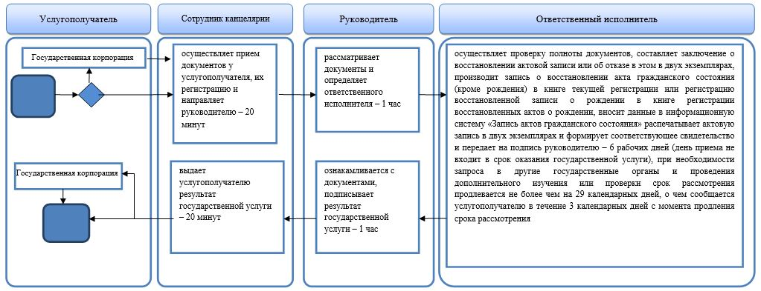

      При обращении услугополучателя к акиму сельского округа

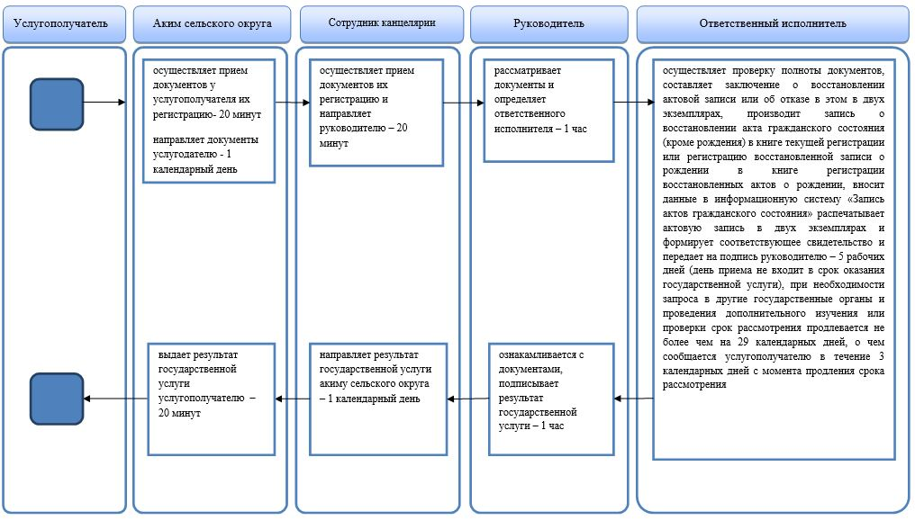

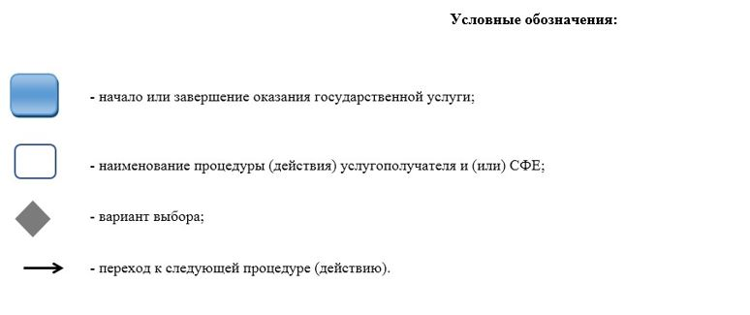

|  |  |
| --- | --- |
|  | Приложение 2 к постановлению акимата Акмолинской области от 25 декабря 2017 года № А-1/599 |
|  | Приложение 2 к регламенту государственной услуги "Регистрация перемены имени, отчества, фамилии в том числе внесение изменений, дополнений и исправлений в записи актов гражданского состояния" |

**Справочник бизнес-процессов оказания государственной услуги "Регистрация перемены имени, отчества, фамилии в том числе внесение изменений, дополнений и исправлений в записи актов гражданского состояния"**

      При обращении услугополучателя к услугодателю

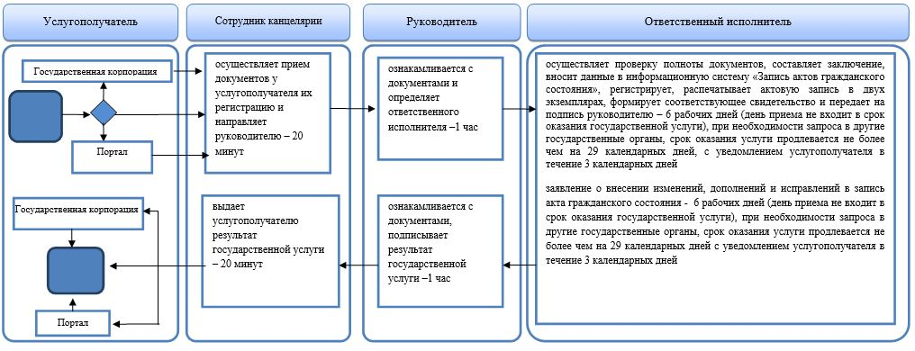

      При обращении услугополучателя к акиму сельского округа

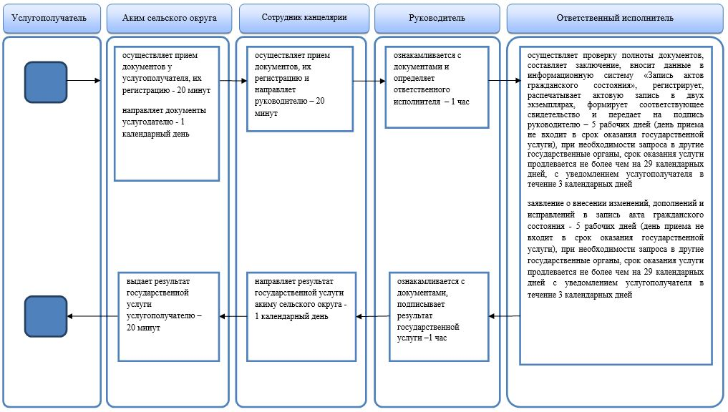

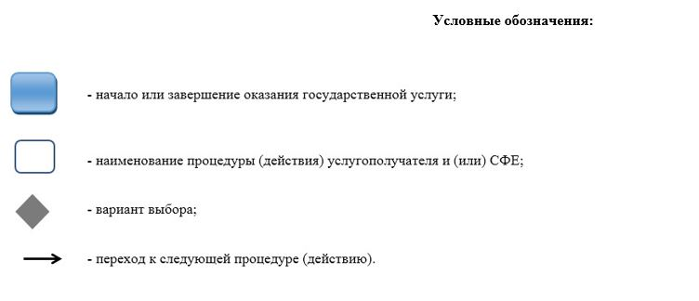

|  |  |
| --- | --- |
|  | Приложение 3 к постановлению акимата Акмолинской области от 25 декабря 2017 года № А-1/599 |
|  | Приложение 2 к регламенту государственной услуги "Регистрация расторжения брака (супружества), в том числе внесение изменений, дополнений и исправлений в записи актов гражданского состояния" |

**Справочник бизнес-процессов оказания государственной услуги "Регистрация расторжения брака (супружества), в том числе внесение изменений, дополнений и исправлений в записи актов гражданского состояния"**

      При обращении услугополучателя к услугодателю

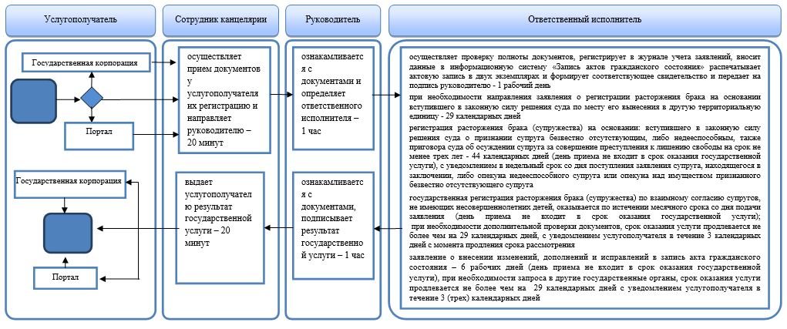

      При обращении услугополучателя к акиму сельского округа

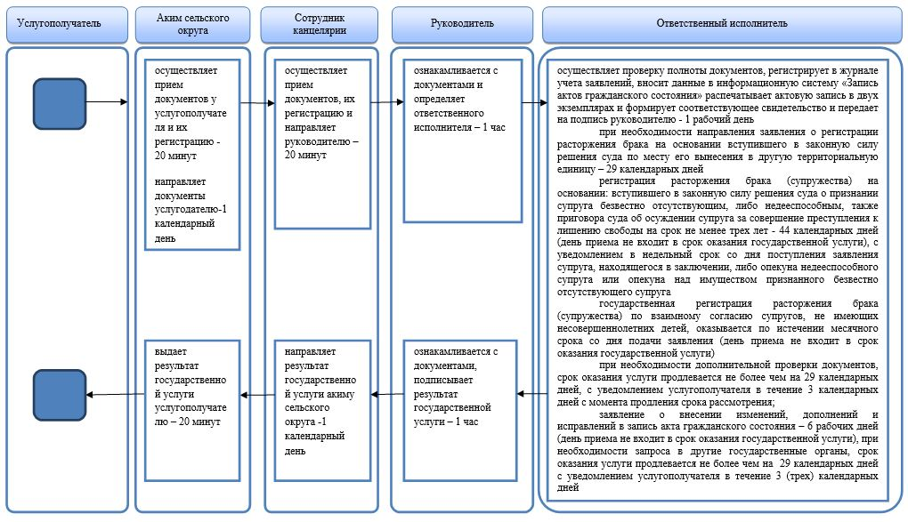

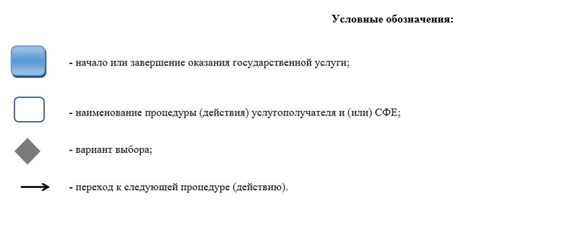

© 2012. РГП на ПХВ «Институт законодательства и правовой информации Республики Казахстан» Министерства юстиции Республики Казахстан